Meine Mama will mich WIRKLICH  
umbringen

Meine Mutter bringt mich um…

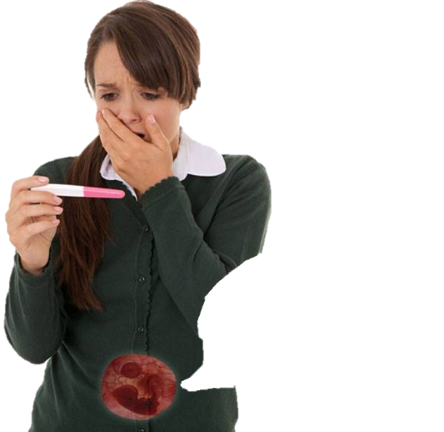

Quelle: unbekannt